Программа для ЭВМ «Proxy Balancer»

Описание функциональных характеристик программного обеспечения и информации, необходимой для установки и эксплуатации программного обеспечения

Содержание

Оглавление

1 Общие сведения 3

2 Функциональные возможности 4

2.1 Производительность 4

2.2 Домены 4

2.2.1 Карточка домена 5

2.3 Пулы 6

2.3.1 Создание/редактирование пула 6

2.4 Таймауты 7

2.4.1 Создание таймаута 8

2.5 Прокси 9

2.5.1 Карточка proxy-адреса 10

2.6 Настройки проверки прокси 10

3 Информация, необходимая для установки и эксплуатации программного обеспечения 12

# Общие сведения

Программа предназначена для:

* Балансировка proxy-адресов между сборочным ПО.

# Функциональные возможности

Программа состоит из следующих функциональных разделов:

* **Производительность**. Содержит информацию для мониторинга производительности разнообразных систем;
* **Домены**. Содержит информацию о производительности для конкретного домена с возможностью настройки для него таймаутов, списка разрешенных и запрещенных proxy-адресов;
* **Пулы**. Содержит список пулов с возможностью мониторинга доступности их proxy-адресов и привязки новых;
* **Таймауты**. Содержит список таймаутов всех доменов с возможностью их настройки для конкретной пары домен-пул;
* **Прокси**. Содержит список proxy-адресов с возможностью мониторинга их состояния и удаления из системы;
* **Настройки проверки прокси.** Содержит настройку проверки proxy-адресов.

## Производительность

Данный раздел носит в себе функцию отображения общего мониторинга по клиентам, запросам, прокси и доменам. Графики и таблицы, представленные на странице, обновляются с заданной частотой для отображения актуальной информации.

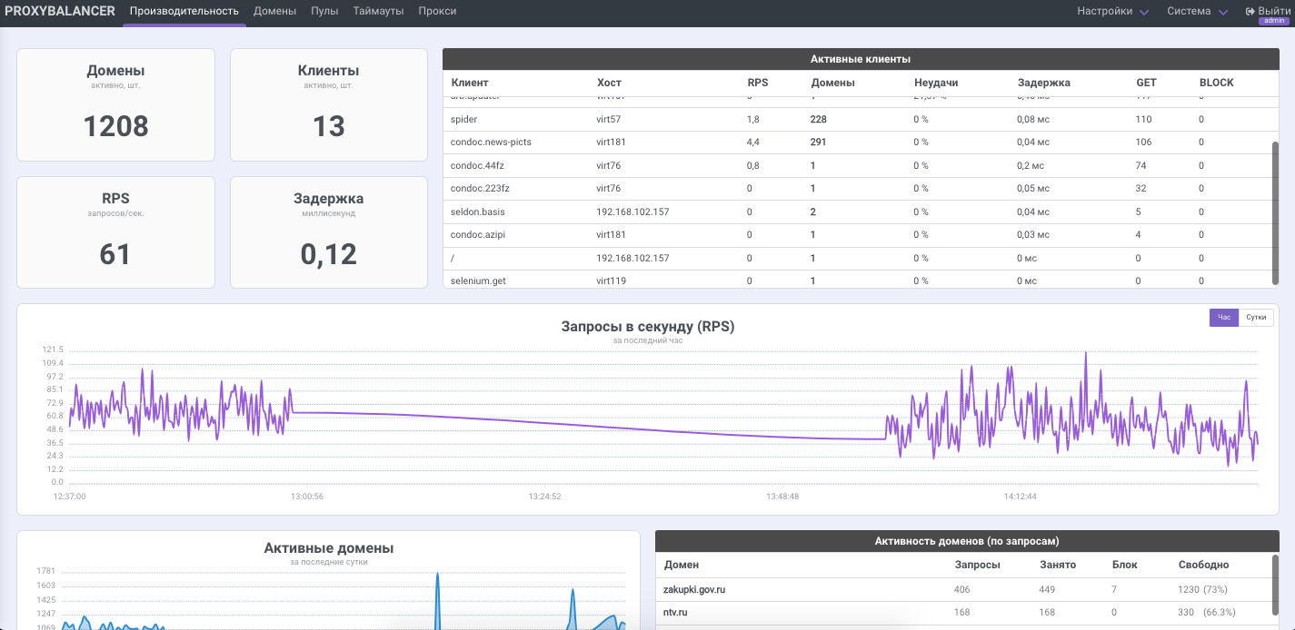

Рисунок 1 – Страница «Производительность»

## Домены

Данный раздел носит в себе функцию отображения основной информации о доменах и сводку по используемым ими proxy-адресам.

Данные, представленные на странице, обновляются с заданной частотой для отображения актуальной информации.

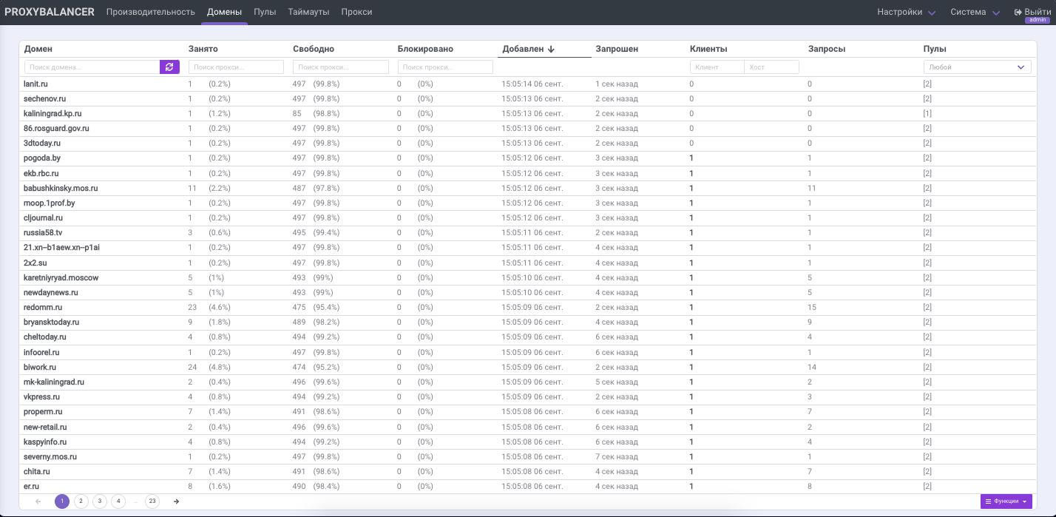

Рисунок 2 – Страница списка доменов

При клике не название домена осуществляется переход к карточке домена.

### Карточка домена

Данный раздел содержит:

* Общая статистика по домену;
* Список активных пулов домена;
* Список заблокированных proxy-адресов с возможностью их разблокировки;
* Список клиентов, обращающихся к данному домену;
* Список таймаутов, созданных для домена, с возможностью добавления новых;
* Список разрешенных и запрещенных proxy-адресов для домена с возможностью добавления новых.

Данные, представленные на странице, обновляются с заданной частотой для отображения актуальной информации.

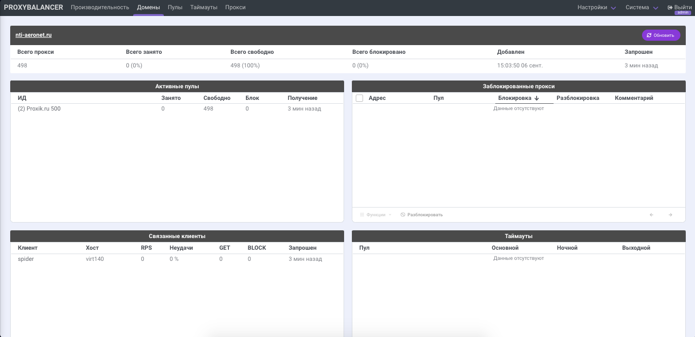

Рисунок 3 – Страница карточки домена

## Пулы

Данный раздел носит в себе функцию отображения основной информации о пулах и результатов проверки доступности proxy-адресов, которые включены в пул.

Данные, представленные на странице, обновляются с заданной частотой для отображения актуальной информации.

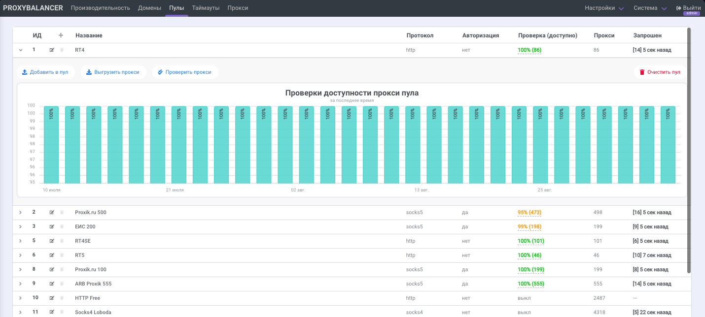

Рисунок 4 – Страница списка пулов

Для пула доступно:

* Запуск внеплановой проверки доступности включенных в него proxy-адресов;
* Добавление новых proxy-адресов;
* Редактирование;
* Удаление proxy-адресов.

### Создание/редактирование пула

Данный раздел содержит форму для создания нового или редактирования существующего пула. Содержит перечень полей, описывающих пул, и поля авторизации (опционально), необходимой для проверки доступности proxy-адресов данного пула.

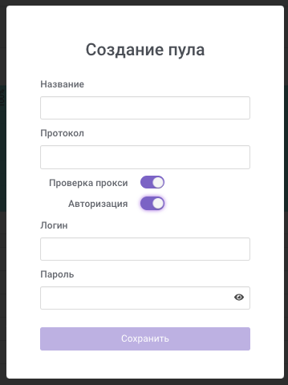

Рисунок 5 – Форма создания/редактирования пула

## Таймауты

Данный раздел носит в себе функцию отображения информации о таймаутах, заданных для пары домен-пул.

Для раздела доступно:

* Создание новых таймаутов;
* Редактирование существующих таймаутов;
* Удаление существующих таймаутов.

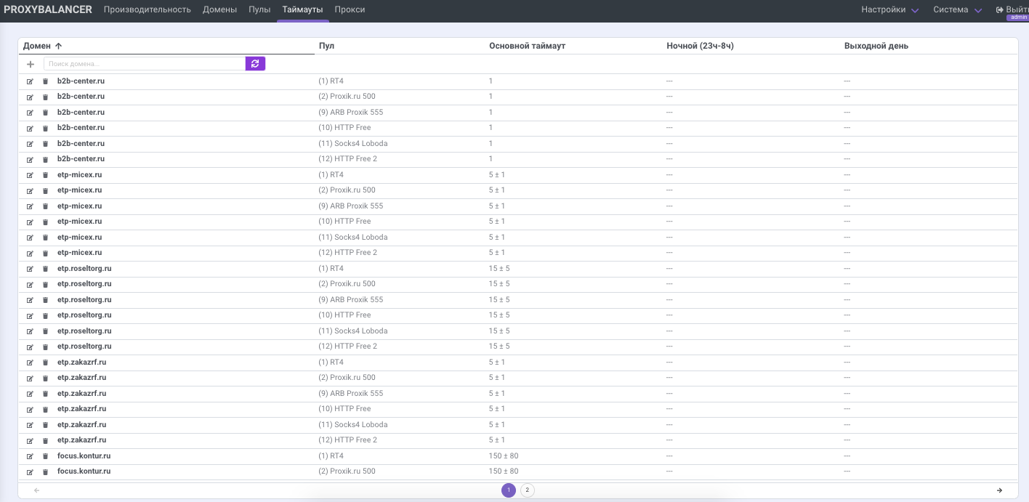

Рисунок 4 – Страница списка таймаутов

### Создание таймаута

Данный раздел содержит форму для создания нового таймаута. Содержит поля связи с доменом и пулом и поля, задающие непосредственно таймаут.

При редактировании таймаута доступны те же поля, кроме «Домен» и «Пул».

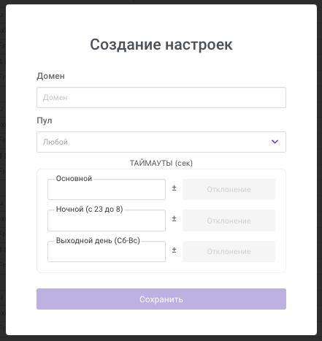

Рисунок 5 – Форма создания таймаута

## Прокси

Данный раздел носит в себе функцию отображения информации о proxy-адресах и их мониторинга.

Данные, представленные на странице, обновляются с заданной частотой для отображения актуальной информации.

Для раздела доступно:

* Удаление существующих proxy-адресов.

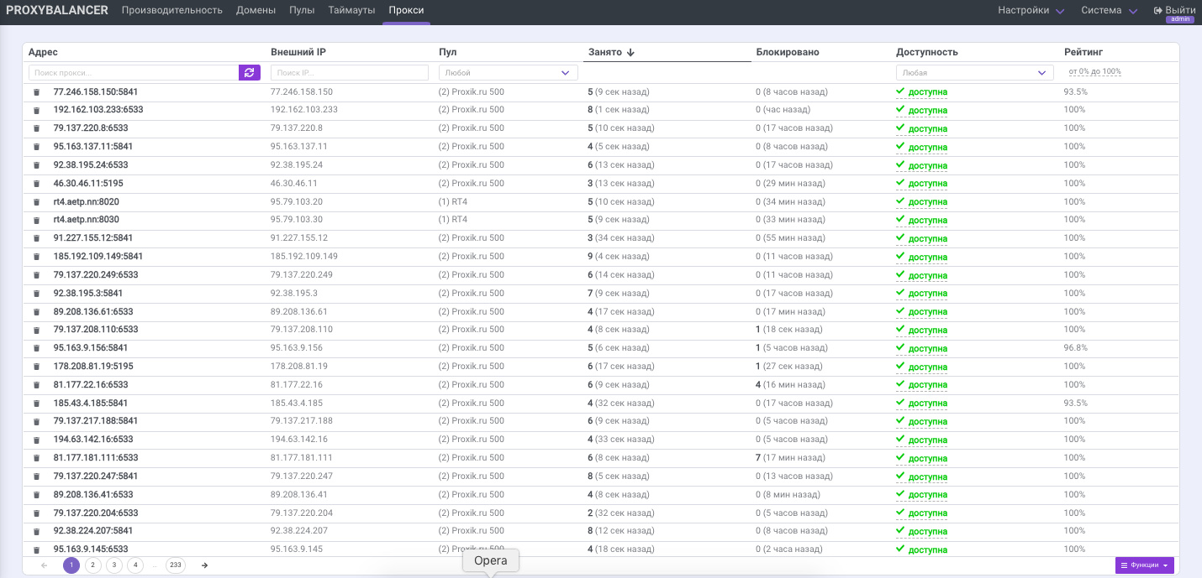

Рисунок 6 – Страница списка proxy-адресов

### Карточка proxy-адреса

Данный раздел содержит:

* Общая информация по proxy-адресу;
* Список блокировок proxy-адреса;
* История проверок доступности proxy-адреса.

Данные, представленные на странице, обновляются с заданной частотой для отображения актуальной информации.

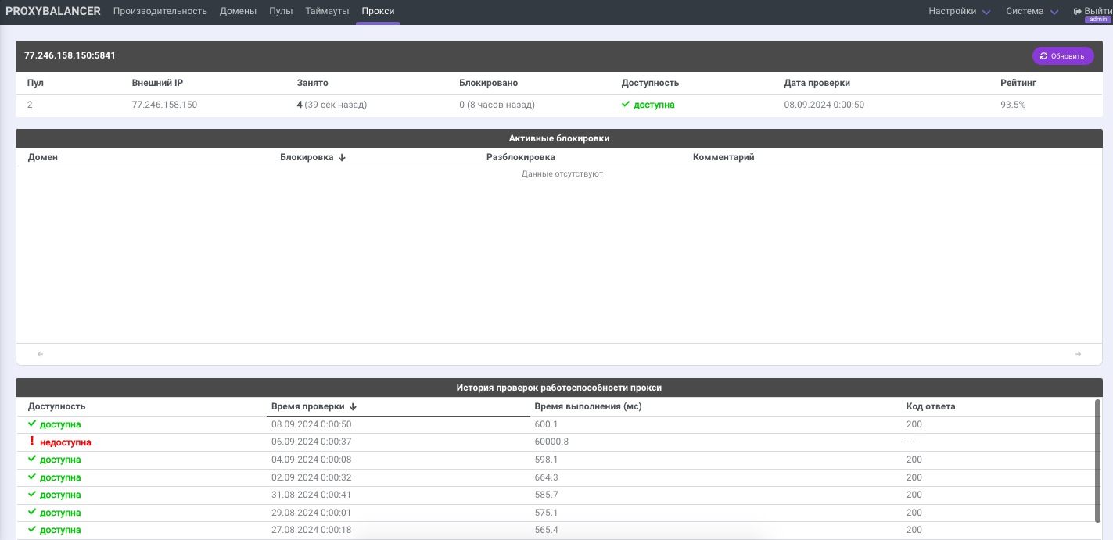

Рисунок 7 – Карточка proxy-адреса

## Настройки проверки прокси

Данный раздел содержит форму для настройки проверки доступности proxy-адресов. Также есть возможность запуска проверки вне расписания для всех proxy-адресов.

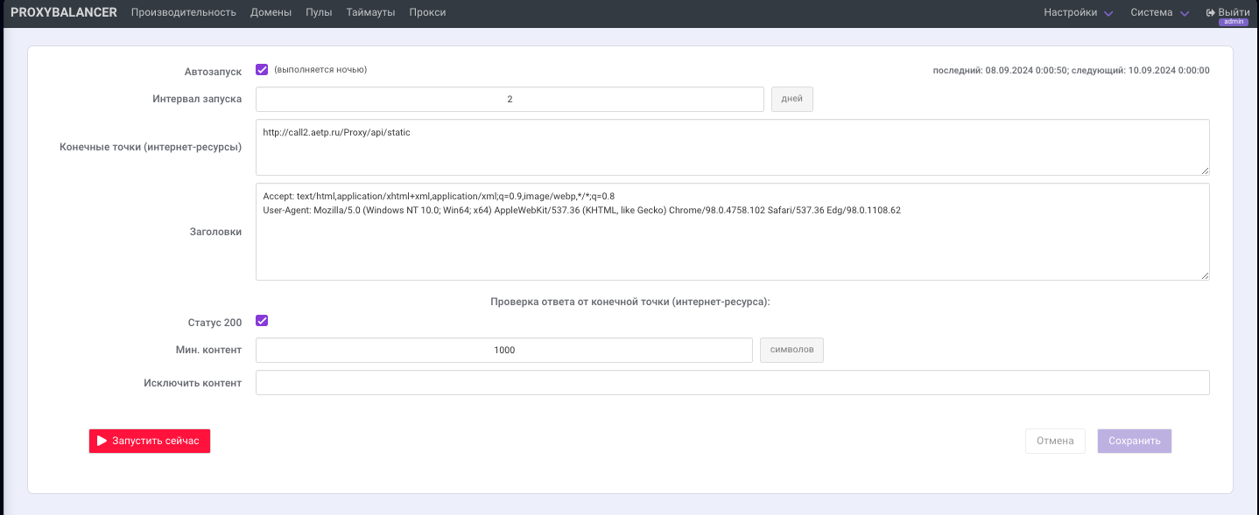

Рисунок 8 – Настройки проверки proxy-адреса

# Информация, необходимая для установки и эксплуатации программного обеспечения

Установка программного обеспечения не требуется. Доступ к программе предоставляется по ссылке.

Эксплуатация программы осуществляется посредством веб-интерфейса.